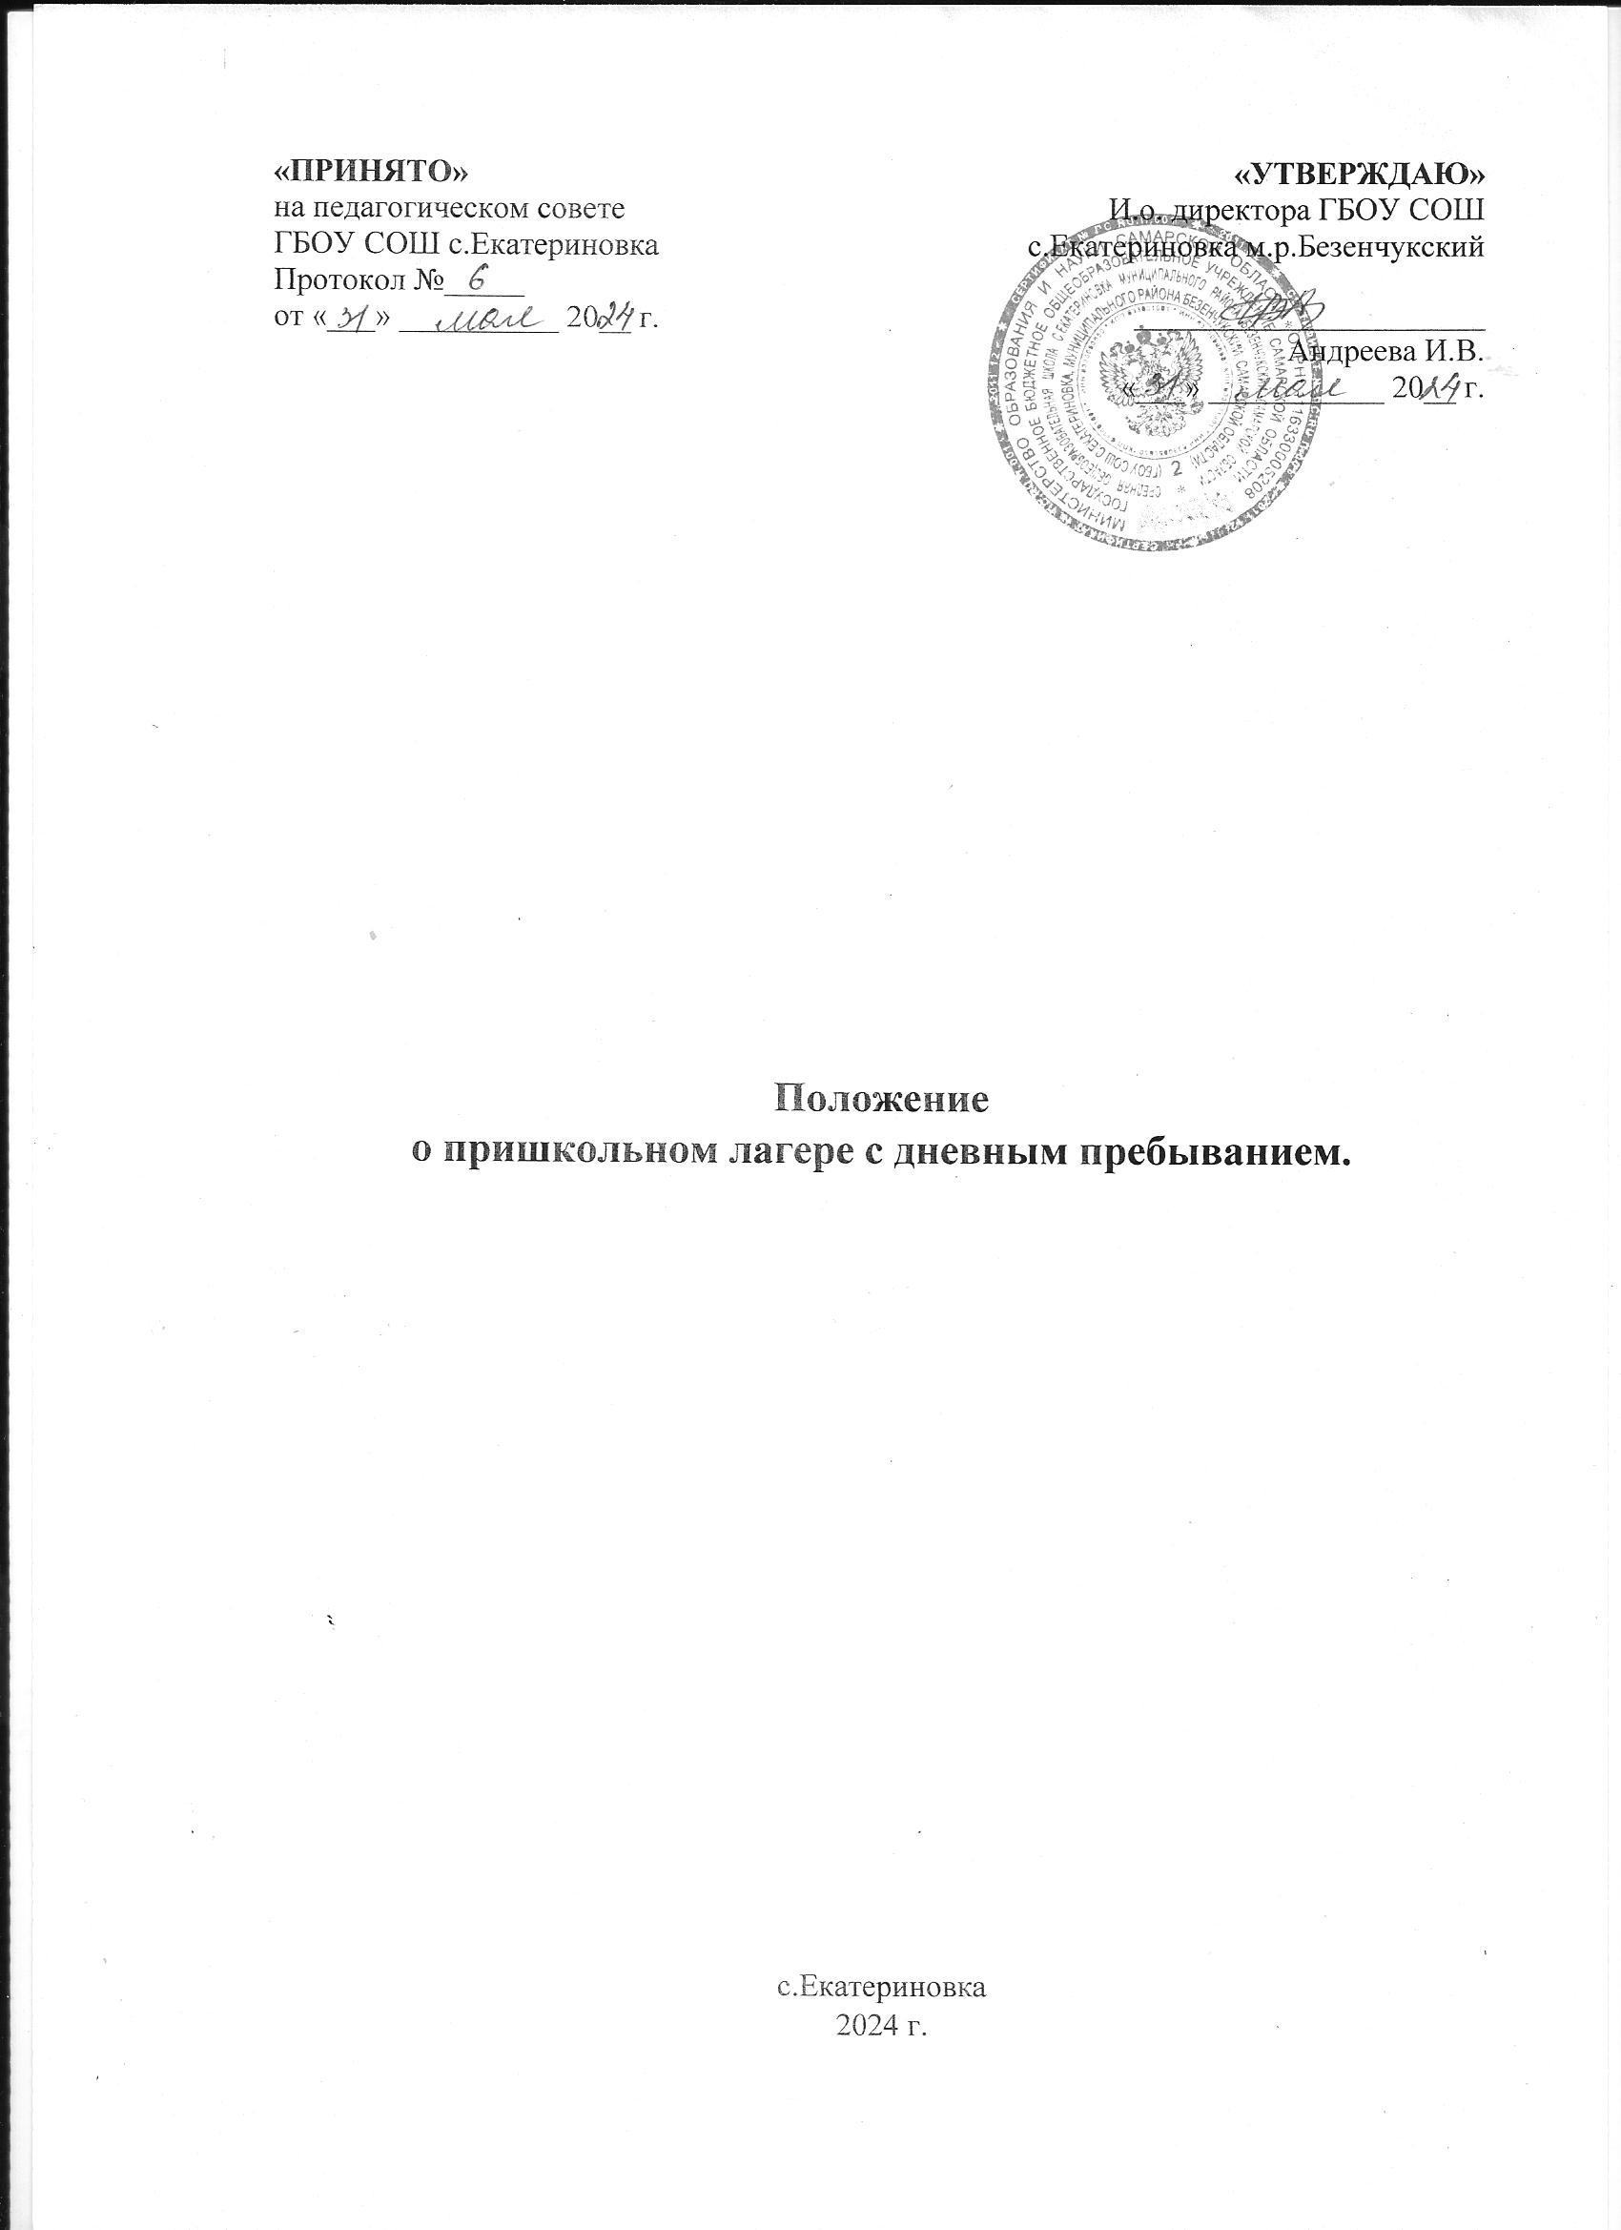

- Общие положения
1.1 Под пришкольным лагерем с дневным пребыванием понимается форма оздоровительной и образовательной деятельности обучающихся школы в период каникул с пребыванием их в дневное время и обязательной организацией их питания;
1.2 Организатор пришкольного лагеря несет в установленном законодательством Российской Федерации порядке ответственность за:
- обеспечение жизнедеятельности пришкольного лагеря с дневным пребыванием;
- создание условий, обеспечивающих жизнь и здоровье обучающихся и сотрудников;
- качество реализуемых программ деятельности пришкольного лагеря с дневным пребыванием;
- соответствие форм, методов и средств при проведении мероприятий возрасту, интересам и потребностям обучающихся;
- соблюдение прав и свобод, обучающихся и сотрудников пришкольного лагеря с дневным пребыванием.
1.3 Пришкольный лагерь с дневным пребыванием проводится для обучающихся в возрасте 7-12 лет на период летних каникул решением руководства школы.
1.4 При комплектовании пришкольного лагеря с дневным пребыванием первоочередным правом пользуются обучающиеся из категории малообеспеченных семей и детей, находящихся в трудной жизненной ситуации.
1.5 Основные цели и задачи работы педагогического коллектива при проведении пришкольного лагеря с дневным пребыванием:
- создание необходимых условий для оздоровления, отдыха и рационального использования каникулярного времени у обучающихся, формирования общей культуры и навыков здорового образа жизни;
- создание максимальных условий для быстрой адаптации обучающихся с учетом возрастных особенностей.

2. Организация и содержание деятельности
2.1. Пришкольный лагерь с дневным пребыванием открывается на основании приказа по учреждению и комплектуется из обучающихся школы. Зачисление производится на основании заявления родителей (законных представителей).
2.2 Требования к территории, зданиям и сооружениям, правила приемки смены лагеря определяются соответствующими санитарно- эпидемиологическими правилами, утверждаемыми Главным государственным санитарным врачом Российской Федерации, применительно к данному лагерю. Без санитарно-эпидемиологического заключения о соответствии места базирования смены лагеря санитарным правилам открытие смены лагеря не допускается.
2.3. Приемка пришкольного лагеря с дневным пребыванием, осуществляется межведомственной комиссией, созданной органами местного самоуправления, в состав которой входят представители Роспотребнадзора, организатора смены лагеря и другие заинтересованные органы исполнительной власти, с последующим оформлением акта приемки.
2.4. Продолжительность смены пришкольного лагеря с дневным пребыванием в летний период составляет 18 календарных дней, не включая общевыходные и праздничные дни.
2.5. В пришкольном лагере с дневным пребыванием организуются отряд с учетом возрастных особенностей и интересов обучающихся, строго соблюдаются требования санитарно-гигиенических норм и правил, правил техники безопасности, охраны труда. В лагере действует орган самоуправления обучающихся.
2.6. При выборе формы и методов работы пришкольного лагеря с дневным пребыванием, независимо от ее образовательной и творческой или трудовой направленности, приоритетными должны быть оздоровительная и образовательная деятельность, направленная на развитие ребенка (полноценное питание, медицинское обслуживание, пребывание на свежем воздухе, проведение оздоровительных, физкультурных, культурных мероприятий, организация экскурсий, походов, игр).
2.7. Содержание работы лагеря строится по его плану на принципах демократии и гуманизма, развития инициативы и самостоятельности, привития норм здорового образа жизни.
2.8. Программа деятельности, распорядок дня пришкольного лагеря с дневным пребыванием утверждается директором школы и доводится до сведения родителей.
2.9. Питание обучающихся организуется в столовой школы, по согласованию с территориальным Управлением Роспотребнадзора по Самарской области в г.Чапаевске. В пришкольном лагере с дневным пребыванием обучающиеся обеспечиваются двухразовым питанием.
2.10. Проезд группы обучающихся и воспитанников во время проведения экскурсий, осуществляется в сопровождении не менее двух воспитателей с соблюдением требований к перевозкам обучающихся соответствующим видом транспорта.

3. Кадровое обеспечение
3.1. Приказом по учреждению назначаются начальник лагеря, воспитатели, другие работники из числа педагогических сотрудников учреждения, прошедшие санитарный минимум воспитателей.
3.2. Начальник лагеря руководит его деятельностью, несет ответственность за жизнь и здоровье детей, ведет всю необходимую документацию, организует воспитательную деятельность, осуществляет связь с культурно-просветительными и спортивными учреждениями, несет ответственность за организацию питания воспитанников.
3.3. Воспитатели осуществляют воспитательную деятельность по плану лагеря, проводят мероприятия, следят за соблюдением режима дня, правил безопасного поведения, правил пожарной безопасности.

4. Охрана жизни и здоровья.
4.1. Начальник лагеря, воспитатели несут ответственность за жизнь и здоровье детей во время их пребывания в лагере.
4.2. Педагогические сотрудники, работающие в лагере, и дети должны строго соблюдать дисциплину, режим дня, план воспитательной работы, технику безопасности и правила пожарной безопасности.
4.3. Начальник лагеря проводит инструктаж по технике безопасности сотрудников, а воспитатели — детей, под личную подпись инструктируемых.
4.4. В лагере действует план эвакуации на случай пожара и чрезвычайных ситуаций.
4.5. Организация питания осуществляется на основе примерных норм питания. За качество питания несет ответственность бракеражная комиссия, утвержденная директором школы на время работы лагеря.
4.6. Организация походов и экскурсий производится на основании соответствующих инструкций директора образовательного учреждения.

5. Финансовое обеспечение
5.1. Лагерь содержится за счет средств областного и (или) муниципального бюджета. Для содержания лагеря могут быть привлечены спонсорские средства.

6. Управление и руководство.
6.1. Управление пришкольным лагерем с дневным пребыванием осуществляет директор школы.
6.2. Непосредственное руководство лагерем с дневным пребыванием осуществляет начальник лагеря, назначаемый приказом по школе.

